Ingeniería de Software – iic2142
Examen - 27 junio 2008

1) Se desea desarrollar una aplicación que permita a las secretarias de los departamentos de la Escuela de Ingeniería interactuar con el administrador de salas del campus. El administrador de salas está permanentemente conectado a la aplicación, pero en un momento cualquiera del día puede estar usándola (atendiendo a una secretaria) o no.
Cuando una secretaria se conecta, la aplicación verifica el estado del administrador. Si el administrador está usando la aplicación, ésta informa a la secretaria que debe esperar y que se le avisará cuando el administrador esté desocupado; la secretaria no se desconecta, pero puede trabajar en otras cosas. En otro caso, la aplicación le avisa al adminsitrador que una secretaria se ha conectado, ante lo cual el administrador empieza a usar la aplicación para atender a la secretaria.
Cuando el administrador termina de atender a una secretaria, la instruye para que se desconec-te correctamente y, luego, espera hasta que se produzca la desconexión. Entonces, el adminis-trador consulta a la aplicación a ver si hay secretarias esperando ser atendidas. Si las hay, la aplicación le avisa a la secretaria que lleva más tiempo esperando que el administrador está desocupado; entonces, esta secretaria empieza a usar la aplicación para ser atendida por el administrador.
a) Dibuje un diagrama de clases del uml que ilustre las clases y relaciones entre clases que se desprenden del enunciado. Incluya atributos y operaciones en las clases y multiplicidades en las asociaciones.
b) Dibuje uno o más diagramas de secuencia del uml que ilustren la interacción entre la aplica-ción y los distintos actores mencionados en el enunciado. Sus diagramas deben ser consisten-tes con el diagrama de clases (letra a).

2) La empresa de telefonía celular CallOncePayTwice, que ha sufrido varias veces las consecuen-cias de atrasos en plazos y encarecimiento de presupuestos al contratar desarrollo de software, ha elaborado un documento de requisitos para una nueva aplicación. Para esto, se ha hecho asesorar una vez más por UseCasesPro, una consultora famosa por ayudar a producir modelos de casos de uso de muy buena calidad para describir requisitos funcionales.
El documento de requisitos resultante es entregado a Softw-R-Us y SoftWorks, dos contratistas desarrolladoras de software, elegidas porque, además de tener un cierto prestigio en el mercado, acaban de capacitar a su personal en el oscuro arte de estimar proyectos de software. CallOnce-PayTwice les solicita a ambas que presenten sus presupuestos para llevar a cabo el desarrollo de la aplicación, haciéndoles ver que la aplicación debería disponible en un plazo de 5 o 6 meses.
Luego de una semana, CallOncePayTwice recibe los siguientes presupuestos: Softw-R-Us desa-rrollaría la aplicación en un plazo de 4 meses por un precio de $ 18,000; SoftWorks desarrollaría la aplicación en 7 meses por un precio de $ 27,000. De acuerdo con lo estudiado en clases sobre estimaciones y modelos de estimación —puntos de función y Cocomo II— explique clara y preci-samente los posibles motivos de las diferencias entre ambos presupuestos.

Respuesta

Softw-R-Us y SoftWorks han sido capacitadas en hacer estimaciones y reciben el mismo documento de requisitos funcionales escrito en términos de casos de uso. Lo más probable es que produzcan estimaciones de puntos de función no ajustados (ufp) —la magnitud del proyecto— muy similares numéricamente. Las diferencias se producen de ahí en adelante; es decir, ¿cómo estimaron el esfuerzo y el tiempo a partir de la magnitud? El enunciado no dice nada acerca de los requisitos no funcionales, por lo que éstos podrían ser interpretados diferentemente por ambas contratistas.
Ambas pudieron haber calculado los puntos de función ajustados y luego usar sus propias tablas de productividad (y no usar Cocomo II). En este caso, podría ser que Softw-R-Us evaluó los 14 facto-res de ajuste como ausente o de influencia incidental, mientras que SoftWorks los evaluó como de influencia significativa o total.
También es posible que sólo una haya decidido usar Cocomo II y la otra sus propias tablas de productividad; estos modelos no están calibrados entre sí.
Finalmente, ambas pudieron haber decidido usar Cocomo II. En este caso, las diferencias pueden originarse en la conversión de ufp's a líneas de código, por ejemplo, si estaban pensando en lengua-jes de programación diferentes (C y Java, o C++ y Visual Basic 5.0), o si usaron diferentes tasas de conversión para un mismo lenguaje. Pero incluso si usaron la misma tasa para un mismo lenguaje pudieron obtener estimaciones de esfuerzo diferentes; por ejemplo, valorizando diferentemente los factores de escala y/o los multiplicadores del esfuerzo: Softw-R-Us pudo usar valores en el rango bajo, y SoftWorks en el rango muy alto.
3) El dcc quiere desarrollar una aplicación que facilite a sus profesores la creación de cursos nuevos. El sistema actual que maneja los cursos de la Escuela de Ingeniería incluye las clases Curso, CursodePostgrado, Programa, Profesor, ProfesordePostgrado, Horario, y Solicitud. Para crear un curso, es necesario, primero, crear instancias de Programa (un archivo pdf que debe incluir el código del curso), de Profesor (el cv), y de Horario (un archivo xls); luego, crear una instancia de Curso y a ésta agregarle las instancias anteriores; y, finalmente, crear una instan-cia de Solicitud, agregarle la instancia de Curso, y enviarla a la DirDoc.
Además, si el curso es de postgrado, hay que crear instancias de CursodePostgrado, y vincularla a la instancia de Curso, de ProfesordePostgrado, y vincularla a la instancia de Profesor, y nue-vamente de Solicitud, a la que hay que agregar la instancia de CursodePostgrado, y enviarla a la dipei. Se busca que la aplicación simplifique todo este proceso, y también que asigne automá-ticamente un código único al curso nuevo, y que ayude a buscarle el horario más apropiado.
Esto último implica que la creación de la instancia de Horario debe realizarse excluyendo otras creaciones similares simultáneas (para otros cursos nuevos). Para esto, la aplicación debe usar un monitor: un objeto que atiende las solicitudes de ejecución de sus métodos públicos una a una por orden de llegada (por supuesto, la aplicación debe asegurare que sólo existirá una única ins-tancia del monitor). Este funcionamiento exige, a su vez, manejar una cola de solicitudes de eje-cución de métodos. Se quiere usar una biblioteca de clases contenedoras (tales como colas, lis-tas, stacks, y árboles de búsqueda binarios), aunque se sabe que se recibirá versiones nuevas de éstas en el futuro cercano; estas versiones podrían diferenciarse en los nombres y parámetros de los métodos públicos de las clases.
¿Qué patrones gof de diseño de software se podría aplicar al diseño de la aplicación descrita? Justifique la aplicación de cada uno. ¿Cómo se aplicarían? Ilustre su respuesta con un diagra-ma de clases del uml; para cada patrón, incluya suficiente detalle en las clases correspondientes para que quede clara su aplicación.

Respuesta:
Se podría aplicar Fachada, Singleton, y Adaptador. Se podría aplicar Fachada para simplificar el acceso a las clases del sistema actual: Curso, …, Solicitud. Básicamente, la clase que hace de fachada —por ejemplo, CursoNuevo— debería ofrecer dos métodos públicos: uno para crear un curso de pregrado, y otro para crear un curso de postgrado; ambos recibirían como parámetros un archivo con un programa de curso y otro con el cv de un profesor.
Se podría aplicar Singleton para asegurar que sólo haya una instancia del monitor. La clase Monitor debería ofrecer un método público para obtener esta única instancia, mientras que su constructor debería ser privado.
Finalmente, se podría aplicar Adaptador para que el código de Monitor no dependiera de una versión específica de la biblioteca de clases contenedoras: Monitor haría referencia a una interfaz Cola, inmutable desde el punto de vista de Monitor, y a los métodos de ésta para poner y sacar elementos (llamadas a los métodos del Monitor), también inmutables. La clase adaptadora, una implementación de Cola, convertiría las llamadas a estos métodos (para poner y sacar elementos) en llamadas a los métodos de la clase provista por la versión de la biblioteca que efectivamente se esté usando.
Falta el diagrama.

4) Considere los siguientes patrones grasp, o principios, de diseño de software: Bajo Acoplamiento, Alta Cohesión, Polimorfismo, Indirección, Fabricación Pura, y Variaciones Protegidas. Se puede establecer una relación de generalización entre ellos. Por ejemplo, Fabricación Pura es una for-ma de obtener Alta Cohesión; por lo tanto, Alta Cohesión es una generalización de Fabricación Pura. Complete esta relación de generalización. Represente su respuesta mediante un diagra-ma de clases conceptuales de uml, en que cada patrón es un concepto (sin atributos ni métodos).

Respuesta:

Bajo Acoplamiento es una forma de conseguir Variaciones Protegidas; Polimorfismo, Indirección, y Fabricación Pura son formas de conseguir Bajo Acoplamiento.

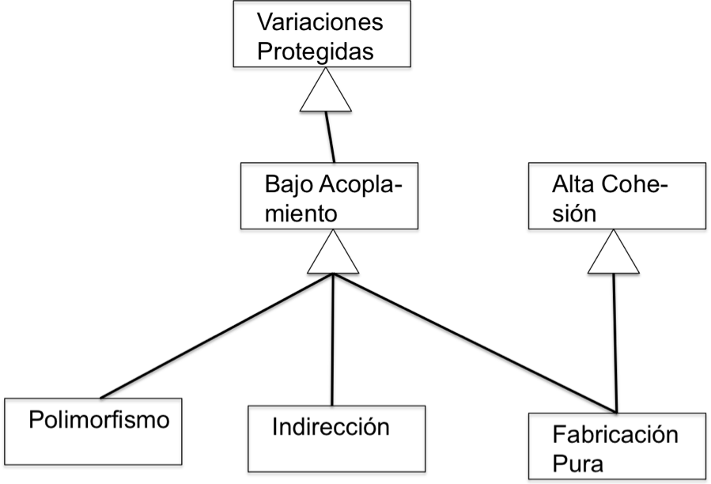

Tiempo: 2 horas.

